**Instalando Visual Studio Code**

¡Te damos la bienvenida! En esta oportunidad instalaremos el editor de código Visual Studio Code también conocido como VS Code. Te invitamos a seguir las instrucciones a continuación para el Sistema Operativo en la máquina donde correrá tu editor.

**WINDOWS**

* Descarga [Visual Studio Code](https://code.visualstudio.com/docs?dv=win)
* Sigue las indicaciones del asistente e instala el editor de manera predeterminada en C:\Program Files\Microsoft VS Code

**MacOS**

* Descarga [Visual Studio Code](https://go.microsoft.com/fwlink/?LinkID=534106)
* Abre el paquete instalado y arrastrar el icono a la carpeta “Aplicaciones”

**Linux Ubuntu**

* Agrega los paquetes necesarios:
  + curl https://packages.microsoft.com/keys/microsoft.asc | gpg --dearmor > microsoft.gpg
  + sudo mv microsoft.gpg /etc/apt/trusted.gpg.d/microsoft.gpg
  + sudo sh -c 'echo "deb [arch=amd64] https://packages.microsoft.com/repos/vscode stable main" > /etc/apt/sources.list.d/vscode.list'
* Instala con los siguientes comandos:
  + sudo apt-get update
  + sudo apt-get install code # or code-insiders
* Una vez instalado el editor te recomendamos ir a la parte de extensiones:  
  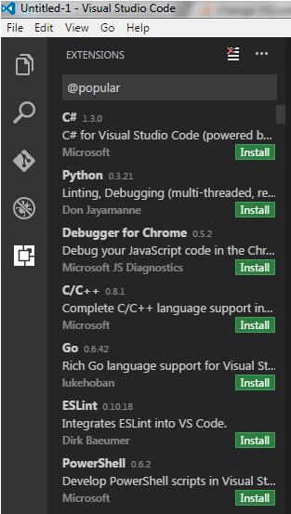
* Instala las siguientes extensiones para comenzar:
  + HTML Snippets: Para tener atajos en HTML
  + Live Server: Para levantar un servidor en tu máquina local
  + Open in browser: Para abrir el archivo actual en el browser

Esperamos que hayas disfrutado de esta práctica. Recuerda que hay muchos más editores y que siempre salen nuevas actualizaciones y extensiones.